**LAPORAN UAS**

**GAME DEVELOPMENT**

**TI D**



**Oleh :**

Isnan Nur Ahmad Wijayakusuma/V3920029

PROGRAM STUDI D-III TEKNIK INFORMATIKAFAKULTAS SEKOLAH VOKASIUNIVERSITAS SEBELAS MARET SURAKARTA2021/2022

* 3D Animations Nanas

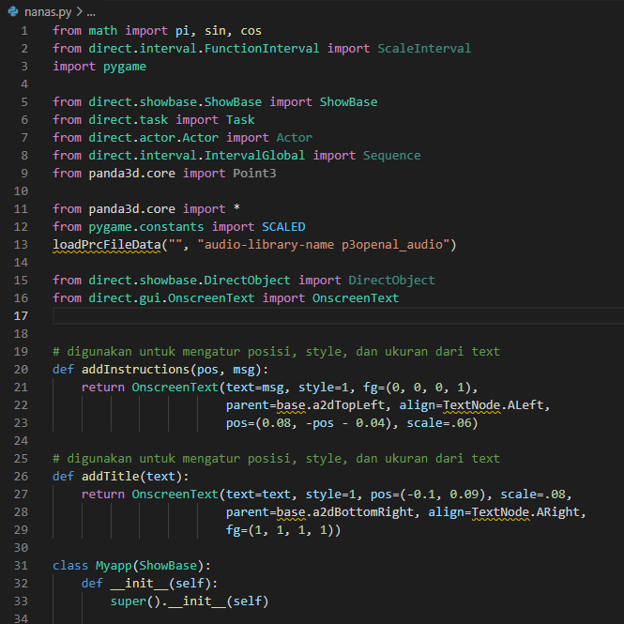

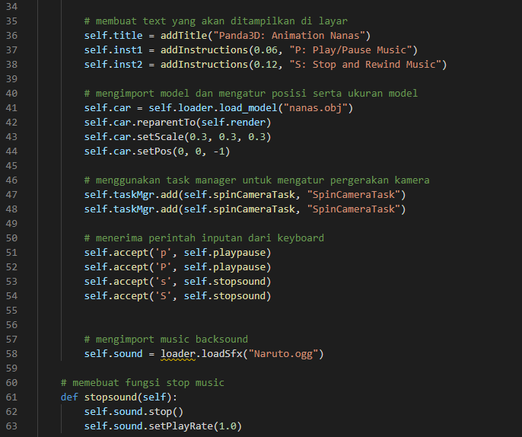

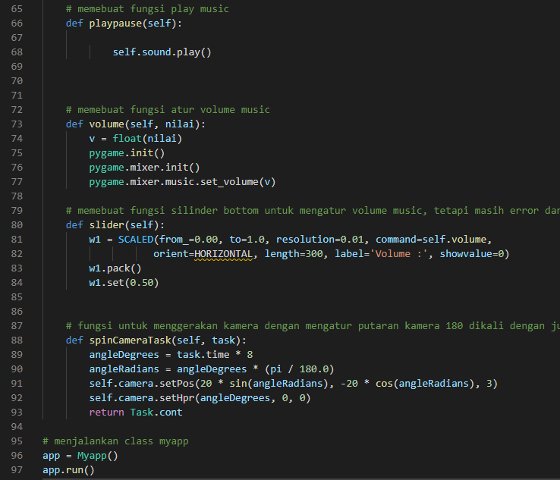

Hasil

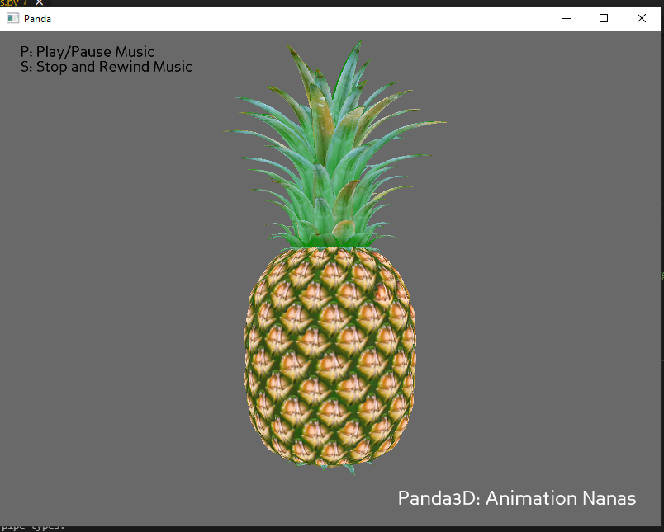

Animasi akan menampilkan gambar dari nanas yang akan diputar, user dapat mengatur play music dengan menekan tombol ‘p’ dan menekan s untuk stop dan mengulang lagu